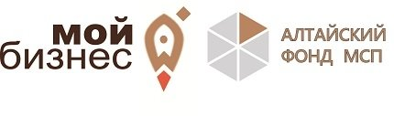

ТРЕНИНГ ДЛЯ СУБЪЕКТОВ МСП ПО ТЕМЕ: "УЧАСТИЕ В ГОСУДАРСТВЕННЫХ ЗАКУПКАХ"

Основной задачей тренинга является информирование участников о порядке участия в государственных закупках.
По завершению тренинга Вы сможете получить информацию:
- о требованиях, предъявляемым к участникам закупки;
- порядке участия в государственных закупках;
- особенностях участия в государственных закупках субъектов МСП.

Дата проведения: 8 апреля 2020 года
Место проведения:Центр «Мой бизнес», г. Барнаул, ул. Мало-Тобольская, 19

ЗАРЕГИСТРИРОВАТЬСЯ: https://мойбизнес22.рф/calendar/trening-dlya-subektov-msp-po-teme-uchastie-v-gosudarstvennykh-zakupkakh/?spush=ZGFuaWxvdmF0OTBAbWFpbC5ydQ==

